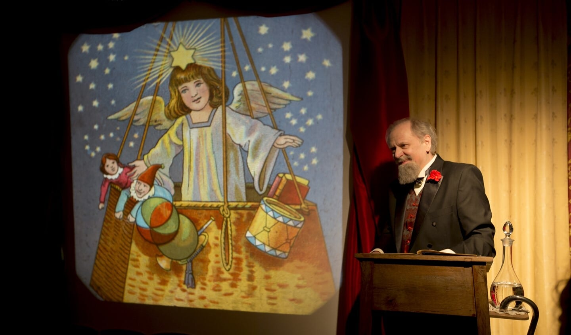
Aad Kok in 'Dickens en de kerstengel'. Foto: PR
Charles Dickens bezoekt komende maand Londen, Frankrijk en Italië
28 oktober 2018, 07:28 Algemeen
LAREN - Charles Dickens hield van reizen en dat element wordt ieder theaterseizoen belicht in het Dickenstheater Laren. Via de toverlantaarn laat schrijver/regisseur Else Flim, in het kleine theater in Victoriaanse stijl, het publiek op reis gaan. Charles Dickens-acteur Aad Kok geeft in zijn rol van Dickens informatie over zijn leven in een aantal landen.
Ook dit jaar opent het seizoen met een première, zegt Else Flim: "Want nog steeds wordt door de aankoop van glasplaten het repertoire van het Dickenstheater uitgebreid."
Op zondagmiddag 11 november begint de voorstelling met het verhaal 'Meneer Bumbles Aanzoek' uit 'Oliver Twist'. Na de pauze komt het publiek tijdens de première van 'Een peetvader in Bloomsbury' terecht in die Londense wijk, waar het doopfeest bij de familie Kitterbell door het gedrag van de peetvader behoorlijk uit de hand loopt. Dickens woonde regelmatig in Frankrijk en soms maandenlang in Parijs. Het publiek bezoekt in de première 'Verblijf in Frankrijk' dat land en de voorstelling eindigt met 'Een Magic Lantern bezoek aan Parijs'.
Populair
De reis in het Dickenstheater gaat op zondagmiddag 25 november verder met 'Verblijf in Italië' naar het Italië uit de tijd van Dickens. Het verhaal 'De stemmen van de klokken' schreef Dickens toen hij met zijn gezin een jaar in Genua woonde. In Dickens' tijd was 'The Chimes' populairder dan 'A Christmas Carol'. Vincent van Gogh schreef in een brief aan zijn broer Theo dat hij als voorbereiding op de kersttijd alweer was begonnen met het lezen van 'The Chimes'. Het intermezzo gaat over het gedicht 'The Ivy Green' uit 'The Pickwick Papers', een ode aan de altijd groene klimopplant, in een compositie van Henry Russell. Daarna begint het eerste kwartier van 'De stemmen van de klokken', het verhaal 'The Chimes' in een vertaling van Else Flim. Na de pauze volgen het tweede, derde en vierde kwartier van dit verhaal over de pakjesbezorger en brievenbesteller Toby Veck die in weer en wind, vorst en sneeuw, bij de kerkdeur staat te wachten op werk en net als Dickens onder de indruk raakt van het geluid van de vele kerkklokken in de stad.
Scrooge
De kerstvoorstellingen 'Scrooge, een kerstverhaal'/'A Christmas Carol' zijn op: vrijdag 14 december om 20.00 uur, zondag 23 december om 14.00 uur en woensdag 26 december (tweede kerstdag) om 14.00 uur. Entree 15 euro, inclusief koffie, thee, frisdrank in de pauze.
De voorstellingen zijn in het Nederlands en duren inclusief pauze ruim twee uur. Plaatsen reserveren via: dickens@ziggo.nl of telefoon 035-8872376. De voorstellingen zijn niet geschikt voor kinderen. Meer informatie op www.dickenstheater.nl.

